Bonjour 😊
Je suis Corona!
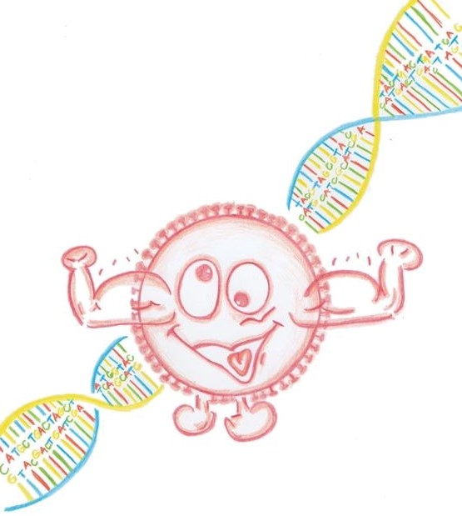
Je suis un virus et …
j’aime tout le monde
Mon vrai nom, c’est ‘le virus Corona’
Je traverse le monde
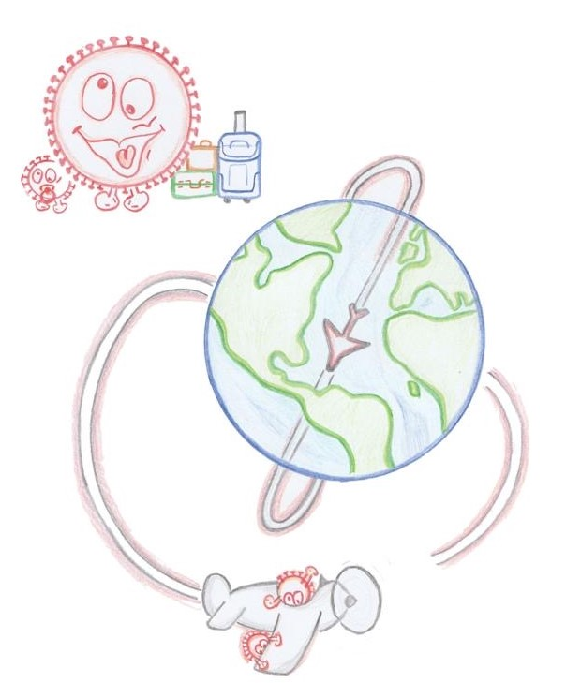
Et je veux connaître tout le monde!
Vous ne me voyez pas mais je suis là 😉
Je peux sortir du nez de quelqu’un, soudainement, ou sauter de main en main
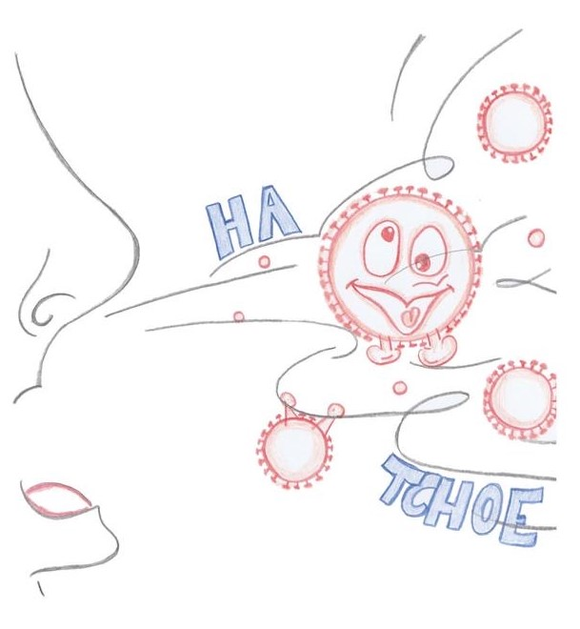
Ainsi je rends tout le monde malade
Quand je suis dans le corps de quelqu'un, je cause de la fièvre, de la toux et des difficultés respiratoires

J'aime tout le monde, peu importe l’âge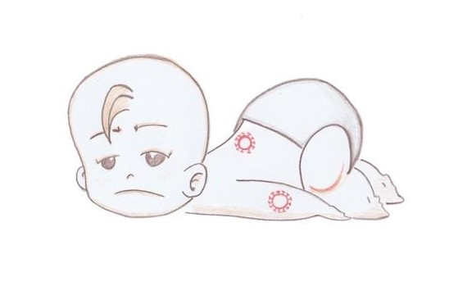
Mais personne ne m’aime ☹
Heureusement pour vous tous, je ne vais pas rester très longtemps
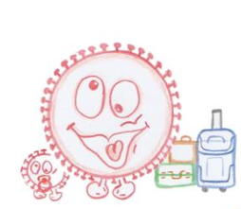

La plupart des gens me chassent de leur corps et alors je repars.

Si vous ne voulez pas que je vous rende visite, vous pouvez faire plein de choses!

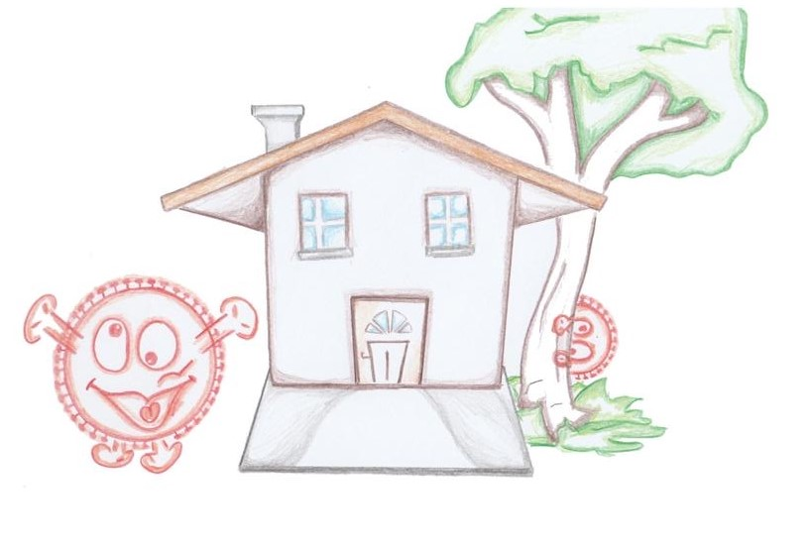

Restez chez vous! Lavez vos mains
Alors je ne vous trouve pas! Je ne supporte pas
le savon!

Mettez les mouchoirs en Eternuez dans le coude
papier dans la poubelle

Plus chacun fait de son mieux, moins je peux me faire d'amis.

Les médecins et les infirmières font tout ce qu'ils peuvent pour me faire sortir de chez vous rapidement
Mais je vais encore rester un peu…
Si vous avez peur de moi, vous devez raconter ça à vos parents
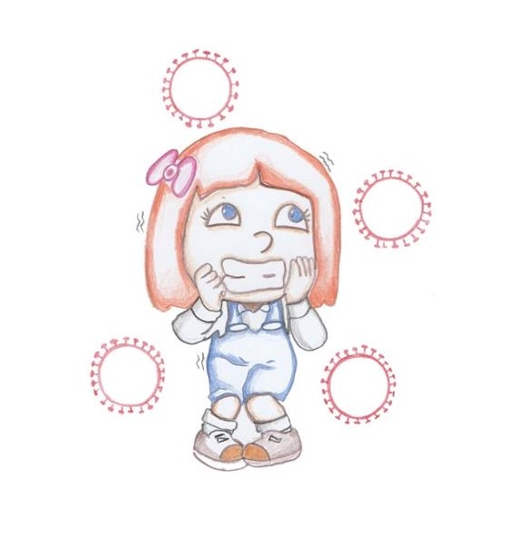
Ils feront tout pour prendre bien soin de vous! Et puis je disparais dès que possible
😊

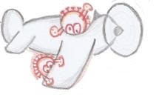

Au revoir!

Qu'as-tu ressenti en entendant parler de moi? Colore le visage correspondant, tu peux également en choisir plusieurs:

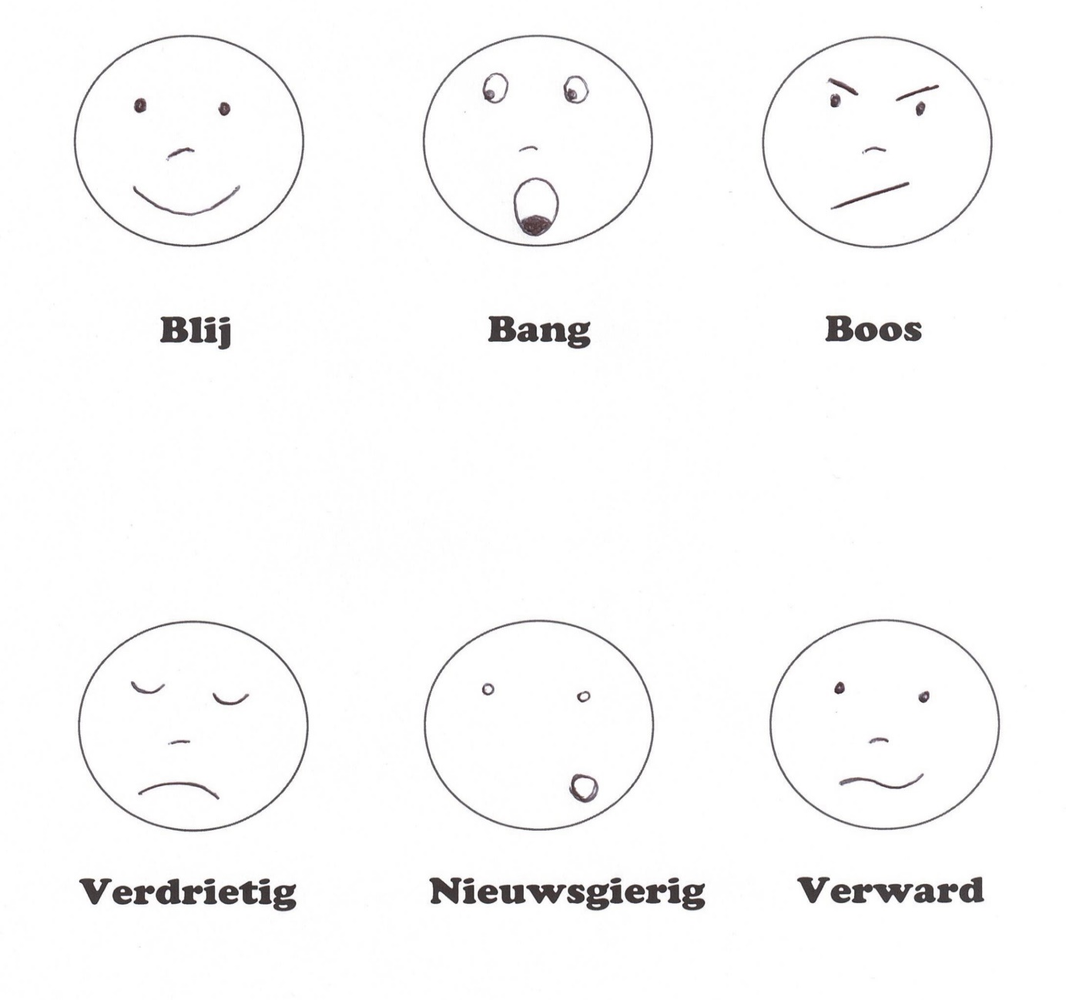
Joie Peur Colère
Triste Curieux Confus

Qu’est-ce que tu penses de moi?
Écris-le dans les nuages:

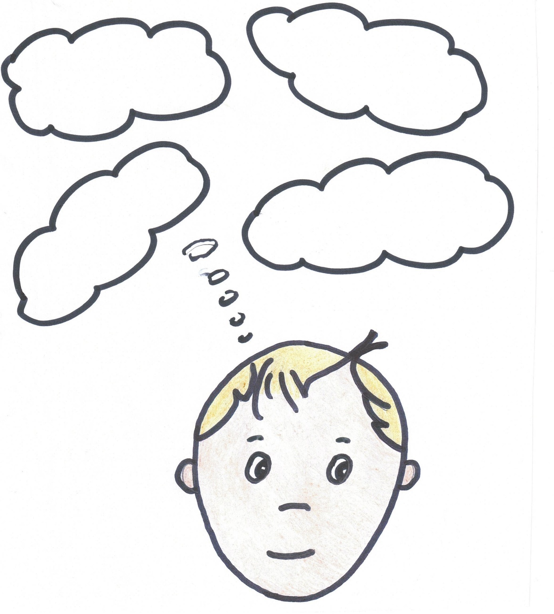

Quelles questions as-tu sur moi? Note les dans les points d'interrogation:

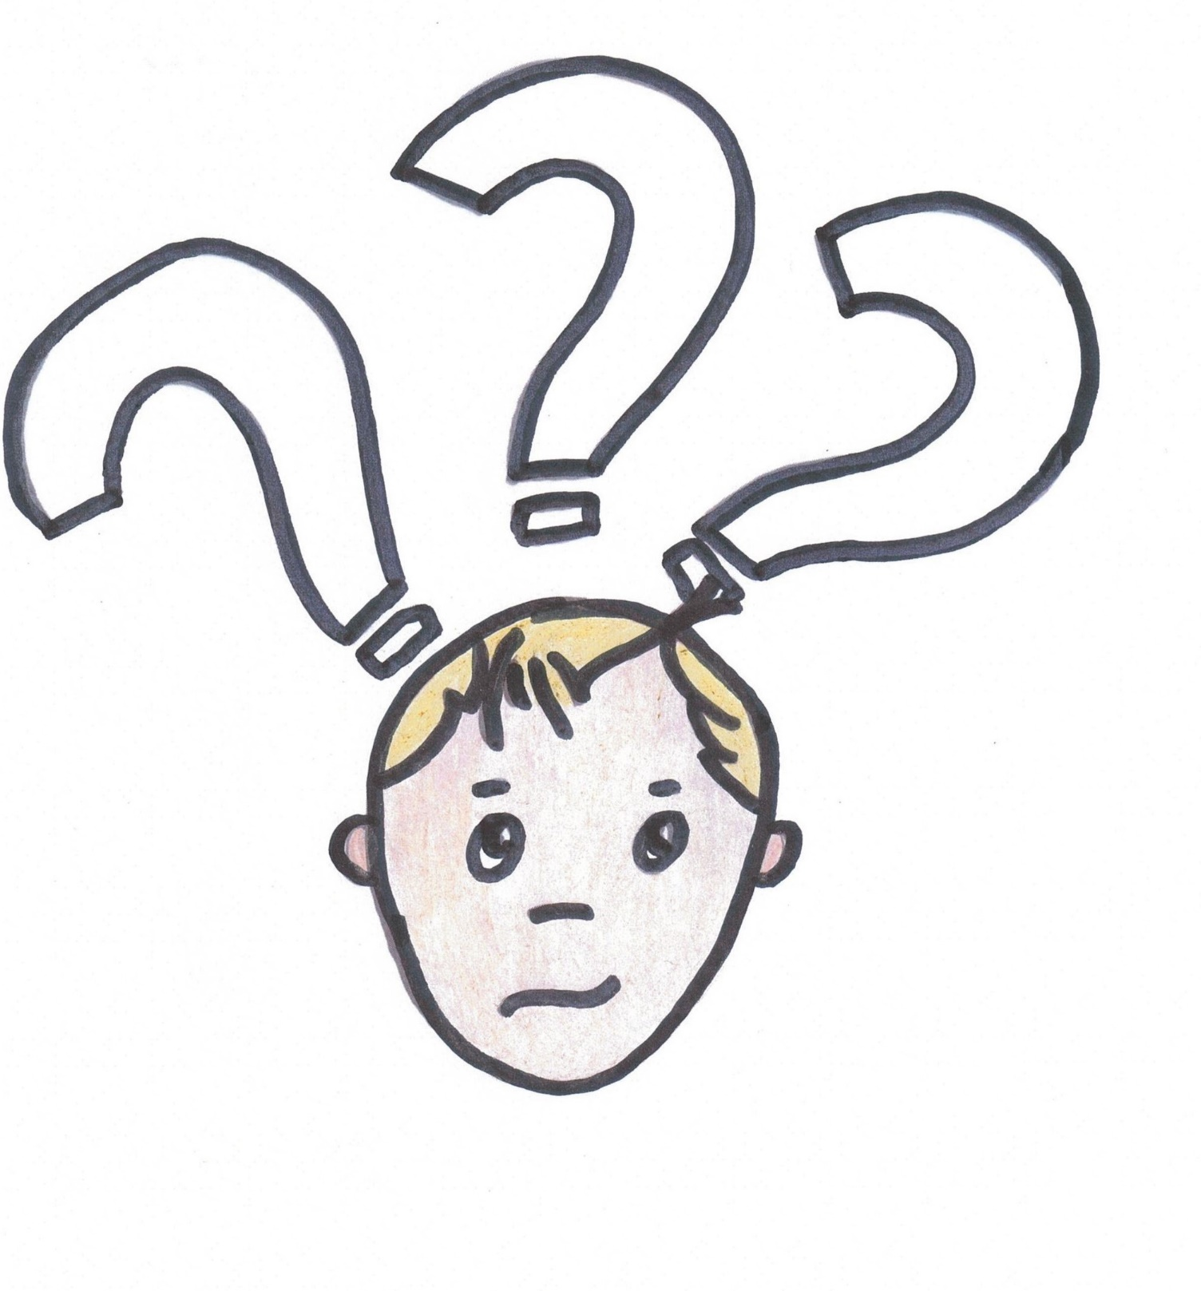
Pourquoi as-tu peur de moi?
Écris-le dans les fantômes ci-dessous:

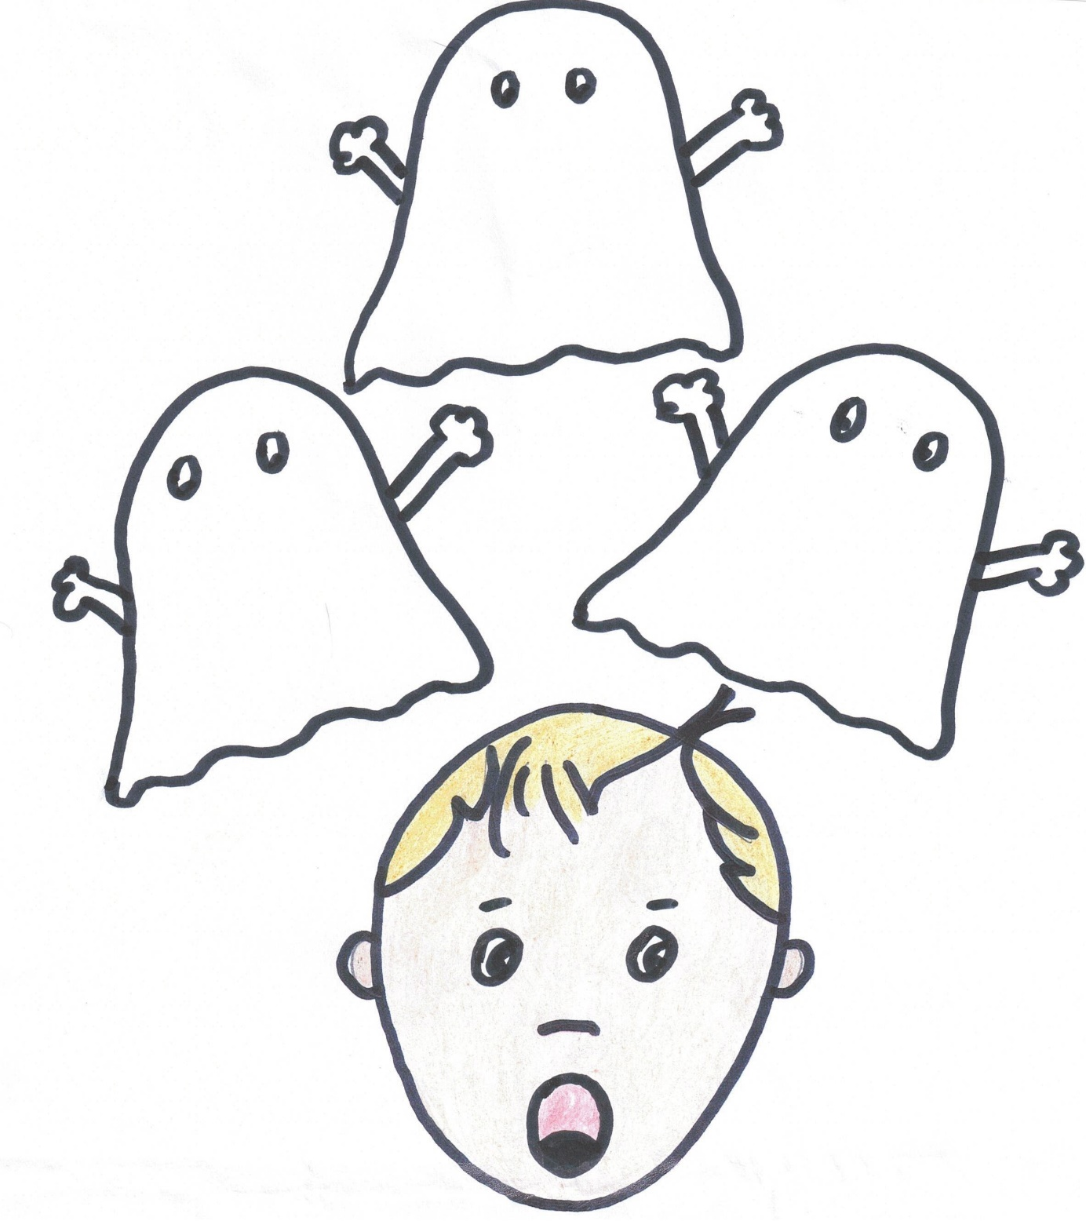

Pourquoi es-tu en colère contre moi,
Ecris-le dans les éclairs:

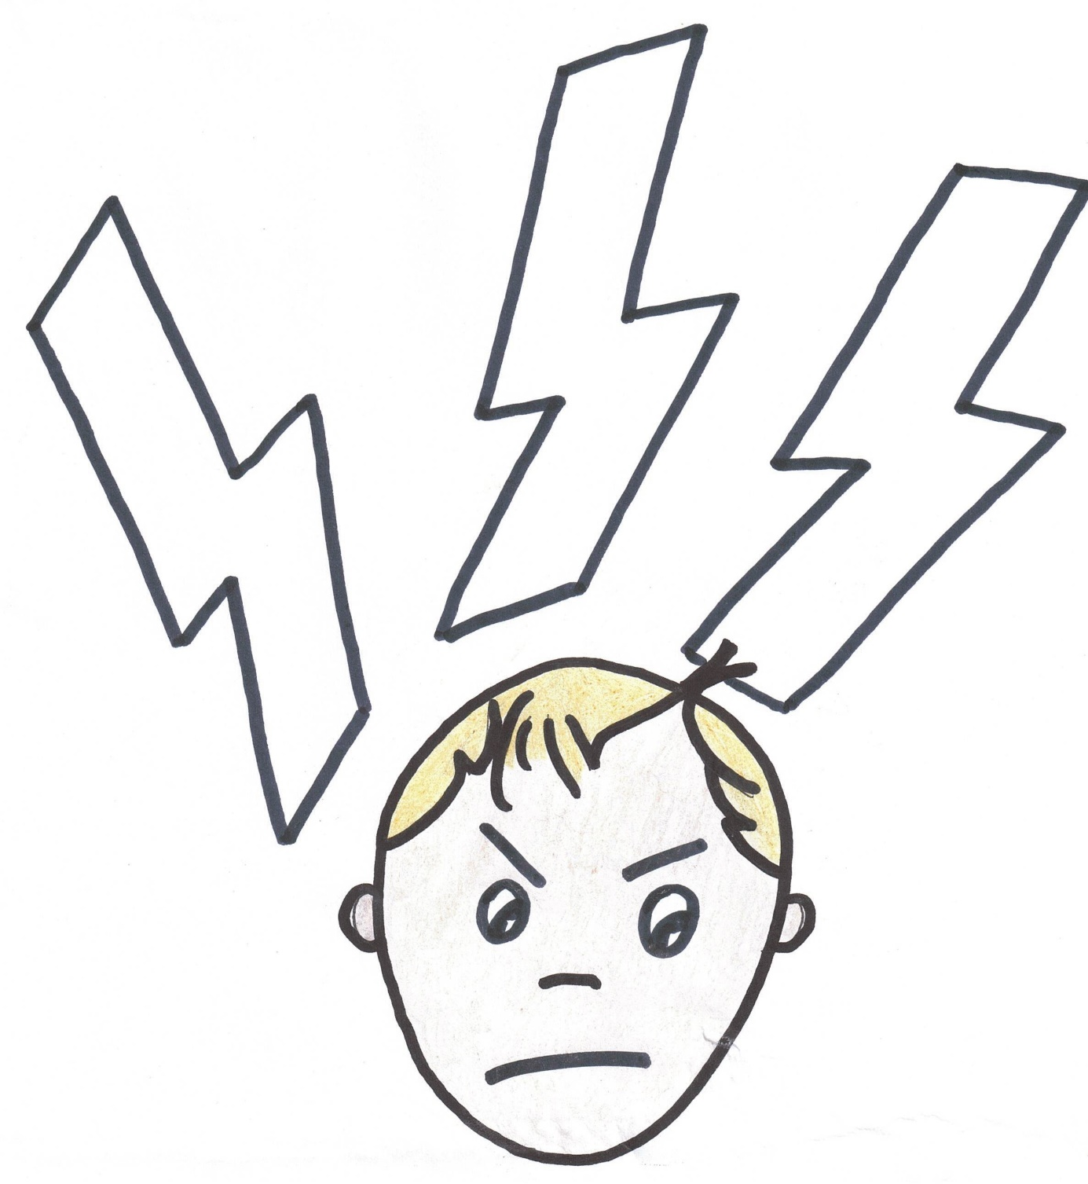
Qu'est-ce que tu voudrais encore me dire?
Écris-le dans les bulles:

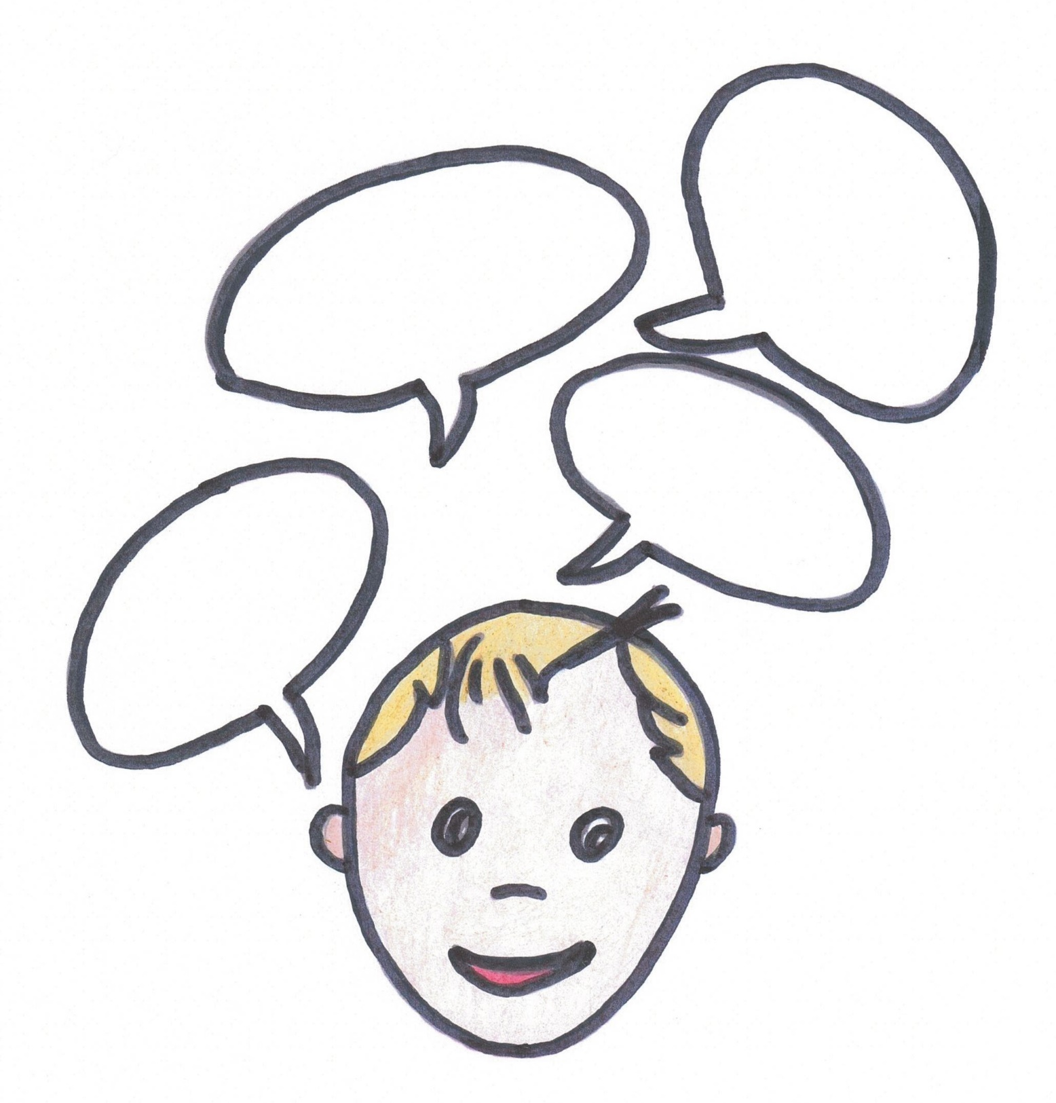
Dessine-moi ici:

Pense à toutes sortes d'outils qui peuvent t’aider si tu as peur et met-les dans ta propre mallette de «Premiers soins contre l'anxiété». Tu peux écrire ci-dessous ce que tu veux rassembler dans cette mallette, ou prendre une boîte en carton et y mettre tout ce que tu veux :

EHBA

Pense à toutes sortes d'outils qui peuvent t’aider si tu es en colère et mets-les dans ta propre mallette de «Premiers soins contre la colère». Tu peux écrire ci-dessous ce que tu veux rassembler dans cette mallette ou prendre une boîte en carton et y mettre tout ce que tu veux :

EHBB
Pense à toutes sortes d'outils qui peuvent t’aider lorsque tu es triste et mets-les dans ta propre mallette de «Premiers soins contre la tristesse».
Tu peux écrire ci-dessous ce que tu veux rassembler dans cette mallette ou prendre une boîte en carton et y mettre tout ce que tu veux :

EHBV

Pense à toutes sortes de choses qui te rendent heureux 😊 et écrit les autour du smiley:

FIN
😊

Téléchargez ce PDF sur:
www.dewegwijzer.org

Auteur:
Lies Scaut
liesscaut@gmail.com
Illustrateur: Steven De Soir

